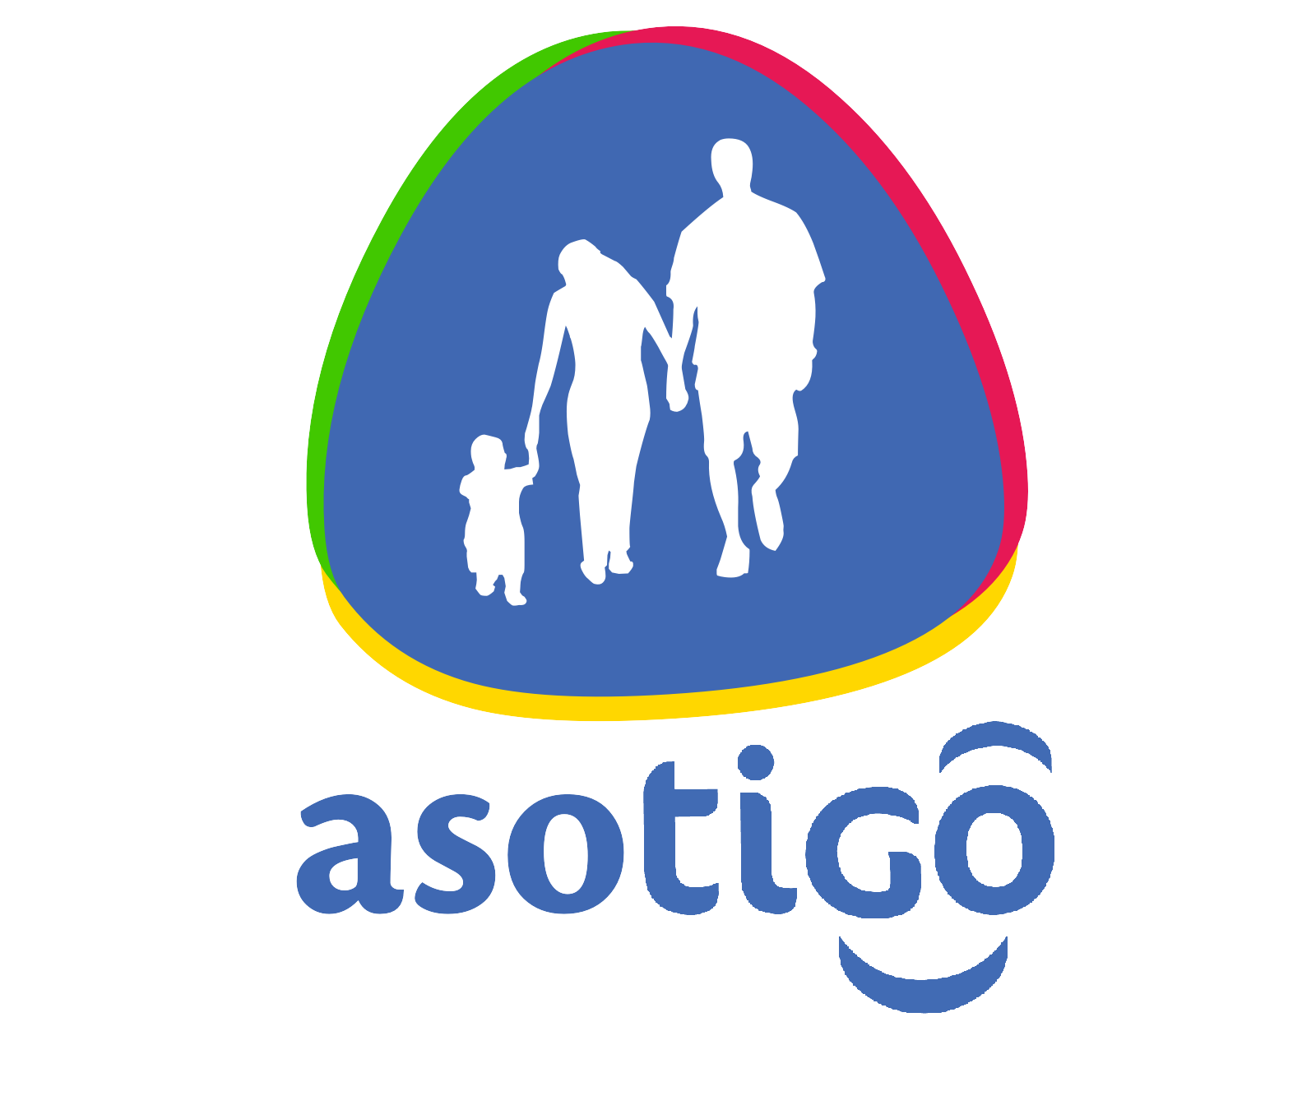

Asociación Solidarista de Empleados de Millicom Cable C.R S.A
Teléfono: (506) 4030-9200 – Ext. 9260/9261 – Fax: 2520-1086
San José, Costa Rica
E-mail: asotigo@tigo.co.cr

ACTUALIZACION DE DATOS

DATOS PRINCIPALES

____________________ _____________________ ___________________________
Primer Apellido Segundo Apellido Nombre Completo

Número de Cedula: ______________________ Puesto en ASOTIGO: _________________________

Fecha De Ingreso a La Institución:______________ Fecha De Afiliación:_________________

NO. CUENTA BANCARIA: __________________________ BANCO: _____________________

DATOS PERSONALES / LABORALES

Dirección Personal: ________________________________________________________________________

Fecha De Nacimiento: __________________ Sexo:___ Masculino ___ Femenino

Nacionalidad: ___________________________ Estado Civil: ________________ Numero Hijos: ____

Tel. Trabajo:_______________Ext.:______ Tel. Casa:_________________ Celular:__________________

Salario Bruto: ____________________ Salario Neto: __________________

Correo Electrónico: ______________________________________________

FIRMA: _______________________________ CÉDULA: ________________________________

